LINEAMIENTOS GENERALES DEL PROGRAMA NACIONAL DE CONSERVACION Y APROVECHAMIENTO SOSTENIBLE DEL LAGARTO (Caiman yacare)

INTRODUCCION

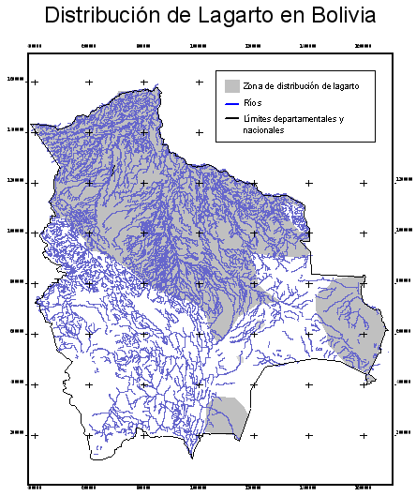El Caiman yacare, una de las cinco especies de Alligatoridae que se encuentran en Bolivia, y que posee una piel de alto valor en el mercado internacional, siendo el país un importante productor de pieles de lagarto para el mercado internacional, actividad intensa en las décadas de los años 70 y 80 afectó negativamente en las poblaciones de lagarto de los Departamentos de Beni y Santa Cruz por lo que se estableció una veda a partir del año 87. Luego de la recuperación de las poblaciones de lagarto y del establecimiento de un Programa de Aprovechamiento Sostenible que regule estrictamente su aprovechamiento, se reabrió el aprovechamiento de esta especie a través del D.S. 24774 del 31 de julio de 1997 que establece el Programa Nacional de Conservación y Aprovechamiento Sostenible del Lagarto (Caiman yacare). Este Programa tiene un enfoque de promover una participación social con igualdad de oportunidades de pueblos indígenas, comunidades campesinas, propietarios ganaderos y empresas privadas, y la generación de ingresos económicos a partir de su aprovechamiento sostenible y el adecuado manejo de la especie. A partir de reformas legales, se permite el aprovechamiento a partir de la resolución Ministerial Nº 147/02 que actualmente regula al Programa.

El área natural de distribución de la especie en Bolivia, abarca la región oriental y chaqueña de Bolivia. Coincidiendo con zonas de inundación permanente o temporal, lagunas tectónicas o fluviales, ríos, arroyos, curichis o estanques, ya sea en área de sabanas naturales, o la región del pantanal boliviano.

Fuente: FAUNAGUA, 2005

MARCO LEGAL

Al ser el Caiman yacare una especie inscrita en el Apéndice II del Convenio sobre el Comercio Internacional de Especies Amenazadas de Fauna y Flora Silvestre, la comercialización internacional de productos como cueros, carne y otros, provenientes de su aprovechamiento sostenible, se encuentra regulado por dicha Convención, la cual fue ratificada por Bolivia mediante Ley Nº 1255 de 1991.

El Apéndice II de la convención CITES, establece que si bien en la actualidad una especie no se encuentra en peligro de extinción, podría llegar a esa situación a menos que su comercio esté sujeto a una reglamentación estricta a fin de evitar una utilización incompatible con su supervivencia.

Por otro lado la Convención establece la obligación de las Partes Contratantes de designar a la Autoridad Administrativa constituida por un representante gubernamental y que tiene como función entre otras, emitir los Certificados CITES y brindar información a la Secretaria CITES. Así también, designar a la Autoridad Científica que tiene como rol sustentar en base a información científica la toma de decisiones sobre el aprovechamiento de la especie de la Autoridad Administrativa y manifestar que la exportación de la especie no perjudicará la supervivencia de la misma.

El Convenio sobre Diversidad Biológica que establece la necesidad y obligación que tienen las Partes Contratantes de elaborar estrategias, planes o programas nacionales para la conservación y aprovechamiento sostenible de la biodiversidad. Este convenio fue ratificado por Ley Nº 1580 de 1994.

En el ámbito nacional el Caiman yacare, se encuentra sujeto a regulación por el siguiente cuerpo normativo:

- Ley de Vida Silvestre, Parques Nacionales, Caza y Pesca Decreto Ley Nº 12301 de 1975
- Decreto de Veda General e Indefinida, D.S. 22641 de 1990
- Ley de Medio Ambiente, Ley 1333 de 1992
- Ratificación del Decreto de Veda General e Indefinida, D.S. 25458 de 1999.
- La Estrategia Nacional de Conservación de Biodiversidad, aprobado por Decreto Supremo 26556 de 2002
- Resolución Ministerial 147/02, que regula la Conservación y Aprovechamiento Sostenible del Lagarto (Caiman yacare)

MARCO INSTITUCIONAL Y ACTORES

El Viceministerio de Recursos Naturales y Medio Ambiente del Ministerio de Desarrollo Sostenible, es la Autoridad Nacional Competente del Programa Nacional de Conservación y Aprovechamiento Sostenible del Lagarto (Caiman yacare), siendo la instancia técnica de supervisón la Dirección General de Biodiversidad. El Viceministerio es también la Autoridad Administrativa CITES y que cuenta con roles básicos establecidos en la Convención.

Prefecturas, a través de las respectivas Direcciones de Recursos Naturales y Medio Ambiente es la instancia competente en el área de su jurisdicción, constituyendo el brazo técnico y operativo del Programa.

Autoridad Científica CITES, representada por el Museo de Historia Natural Noel Kempff Mercado, cuyo trabajo, en el texto de la Convención, es orientar a la Autoridad Aministrativa para que las decisiones administrativas no afecten la supervivencia de la especie.

Grupo de Especialista Boliviano en Cocodrilidos, quienes brindan asesoramiento tanto a la Autoridad Nacional como a la Autoridad Departamental sobre la biología y ecología de la especie y brindan sustento para la toma de decisiones. Está conformado por seis especialistas que brindan asesoramiento especializado tanto a la Autoridad Científica como a la Administrativa en temas de biología, planes de manejo, sistemas de aprovechamiento y otros.

En Áreas Protegidas, el Servicio Nacional de Áreas Protegidas.

Beneficiarios: Comunidades indígenas, campesinas, Tierras Comunitarias de Origen y ganaderos

Otros actores: empresas curtidoras de cuero industriales y artesanales, centros de faeneo, empresas comercializadoras de cuero, carne y demás productos derivados.

CALENDARIO DEL PROGRAMA

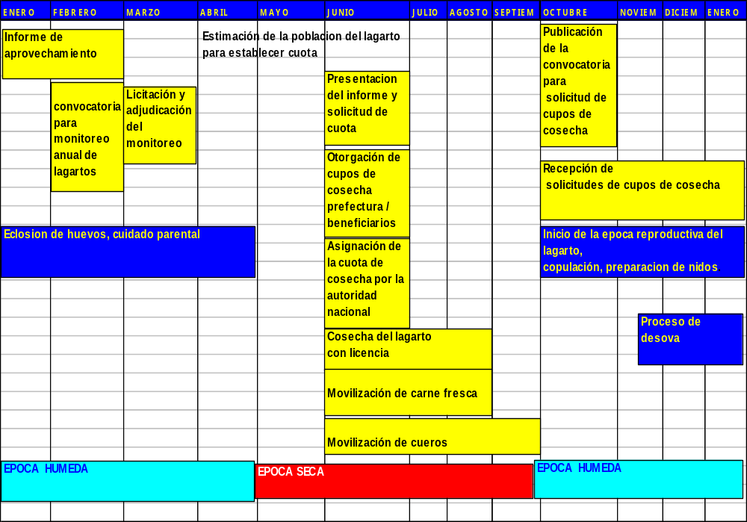

Etapas del Programa

En el Programa Lagarto, de acuerdo al cronograma anual se diferencian las siguientes etapas:

- Inscripción de beneficiarios: Comunidades Campesinas, Comunidades Indígenas (TCO’s), Estancias Ganaderas, Predios en Areas Protegidas. También, de Empresas Curtidoras, Centros de Faeneo, Empresas Comercializadoras, en el marco del reglamento lagarto, y Empresas.
- Revisión técnica y legal de carpetas de inscripción
- Monitoreo: Poblacional, Hábitat, Cosecha.
- Determinación de cupos: Análisis en la base de datos del SIG de predios inscritos y aprobados.
- Otorgación de cupo predial, licencia de aprovechamiento, precintos y guías de movilización a cada beneficiario o su representante legal.
- Cosecha y movilización de cueros o animales enteros de lagarto
- Control y vigilancia

Inscripción de beneficiarios

Comunidades Campesinas, Comunidades Indígenas (TCO’s), Estancias Ganaderas, Predios en Areas Protegidas, Empresas Curtidoras, Centros de Faeneo, Empresas Comercializadoras.

En octubre se publica la convocatoria para inscripción de beneficiarios al Programa en medios de difusión masiva, tanto en el Departamento de Beni como de Santa Cruz. En el periodo de inscripción que se extiende hasta el mes de enero, los interesados en participar, presentan una carpeta adjuntado su solicitud de designación de cupo, plano del predio (con coordenadas geográficas) y documentos legales que acrediten el derecho propietario sobre el mismo en las respectivas Prefecturas. Las prefecturas revisan la documentación recepcionada, y aprueban, observan o rechazan las carpetas, comunicando la cantidad de predios inscritos y aprobados a la Dirección General de Biodiversidad.

En el mismo periodo (octubre a enero) las empresas curtidoras también presentan su solicitud de ingreso al Programa a las Prefecturas, quienes analizan los antecedentes y aprueban su participación para el curtido de cueros o procesamiento de carne.

Inscripción de empresas

En el mismo periodo (octubre a enero) las empresas curtidoras presentan su solicitud a las Prefecturas, quienes analizan los antecedentes y aprueban su participación.

Revisión técnica y legal de carpetas de inscripción

La información presentada en cada carpeta es revisada minuciosamente para su aprobación. No obstante, las principales falencias que se detectan comúnmente son la presencia de planos sin coordenadas, borrosas o incompletas, sobreposición de predios, error en la ubicación espacial (no coincide con la provincia que se indica en el plano), u otros de carácter legal, y que como consecuencia de su regularización con el propietario o representante legal, se genera demora en el procesamiento de la información para la determinación de los cupos prediales.

Al respecto, en coordinación con la Autoridad Científica (Museo Noel Kempff Mercado), se ha creado una base de datos en el SIG, que genera una identificación numérica a cada carpeta, con la identificación del propietario, nombre del predio, representante legal, superficie y ubicación.

Monitoreo: Poblacional, Hábitat, Cosecha

El Museo Noel Kempff Mercado, de acuerdo a recomendaciones del Grupo Boliviano de Especialistas en Cocodrílidos, es la Institución Científica acreditada para la implementación del Plan de Monitoreo del Programa, cuyo costo es solventado por las Prefecturas involucrada. Para el efecto el Museo ha diseñado un Plan de Monitoreo del Programa para los Departamentos de Beni y Santa Cruz.

Es en este marco que se realizan evaluaciones poblacionales de la especie en sitios de muestreos (permanentes y ocasionales), estimándose la abundancia relativa y su potencial, de acuerdo a las categorías de tamaño de la especie. Según el Reglamento solo esta permitido la cosecha de animales Clase IV, o sea, aquellos que tiene una longitud total superior a los 1.80 metros, en una proporción no mayor al 25%, a modo de precautelar la sobrevivencia de la especie.

Paralelamente se realiza el monitoreo del hábitat del lagarto, observándose posibles cambios o impactos negativos en el ecosistema y el comportamiento de la especie por la presión de caza. Dicha información forma parte de la base de datos del Programa.

La cosecha también es monitoreada, con la finalidad de determinar el esfuerzo de búsqueda y el rendimiento de captura, entre otros aspectos importantes que permitan generar mayor información sobre el proceso, así como un cruce de información.

Este informe es analizado y aprobado por la Autoridad Científica CITES (Museo de Historia Natural Noel Kempff Mercado) para la posterior emisión del Dictamen de extracción no perjudicial, que confirma que el aprovechamiento no va a poner en peligro a la especie.

Determinación de cupos: Análisis en la base de datos del SIG de predios inscritos y aprobados.

Una vez se cuenta con la lista oficial de predios aprobados por las Prefecturas, la información cartográfica de cada uno de los predios es analizada en el SIG, sobreponiendo mapas bases, hidrográficos, área de inundación e imágenes de satélites, así como, utilizando la base de datos del monitoreo de campo de las poblaciones de lagarto y sus índices de abundancia, en base a lo cual y aplicando el modelo para la determinación de cupos, se obtienen los resultados para cada predio. Se cuenta con una guía metodológica diseñada para el efecto por el Museo Noel Kempff Mercado.

Otorgación de cupo predial, licencia de aprovechamiento, precintos y guías de movilización a cada beneficiario o su representante legal.

Una vez determinados los cupos prediales, en base a la información técnica y científica generada, en coordinación con las Prefecturas y la Autoridad Científica se procede a la otorgación de cupos Departamentales (sumatoria del cupo predial), por parte de la Autoridad Nacional, mediante Resolución Ministerial. El cupo nacional, que es la sumatoria de los cupos Departamentales cuenta con un Dictamen de Extracción no Perjudicial emitido por la Autoridad Científica CITES, y es comunicado a la Secretaria CITES.

Las Prefecturas Departamentales, en base a la lista de predios con sus respectivos cupos aprobados en la Resolución Ministerial, proceden a la emisión de las Licencias de Aprovechamiento, y a la entrega de las Guías de Movilización (planillas que autorizan el traslado de cueros o animales en el territorio nacional) y Precintos de Seguridad CITES, los que permiten identificar el origen de los animales y certificar que proceden del programa.

Cosecha y movilización de cueros o animales enteros de lagarto

El periodo de cosecha en los predios autorizados se inicia en julio y concluye en septiembre, corresponde a la época seca del año y no afecta al calendario de reproducción de la especie. Solo esta permitida la cosecha de individuos adultos de un tamaño superior a 1.80 mts de longitud total (Clase IV). Todo cuero o animal debe contar con el precinto de seguridad CITES desde el momento de la cacería.

Este periodo es crítico para el programa, en el sentido que nuevamente se inicia una carrera por la adquisición de precintos otorgados a los propietarios de los predios o sus representantes legales. Generándose en muchos casos trafico de los mismos, aspecto que perjudica la imagen del Programa.

La movilización o traslado de los animales enteros o cueros salados con sus correspondientes precintos, deben estar acompañados de la guía de movilización respectiva, para su entrega a las curtiembres y centros de faeneo. Las Prefecturas realizan control de las guías en cada curtiembre.

Control y vigilancia

El control y vigilancia, actividad realizada por inspectores de las Prefecturas, es permanente durante todo el año, no obstante se intensifica en el periodo de cosecha y movilización, debiéndose controlar el porte de precintos en cada cuero o animal entero. Fuera del periodo de cosecha esta prohibida la caza y movilización de cueros o animales enteros. Para ello las prefecturas asignan puestos de control que de manera general son las trancas en las vias de transporte. Durante el proceso de curtido o faeneo, las Prefecturas verifican el ingreso de los animales enteros y/o cueros y realizan el seguimiento para verificar su procedencia. Posteriormente las Prefecturas realizan el precintado para exportación y en base al informe que emiten, la Autoridad Nacional elabora los Certificados/Permiso CITES de exportación autorizando la salida de estos productos.

HISTORICO DE CUPOS OTORGADOS

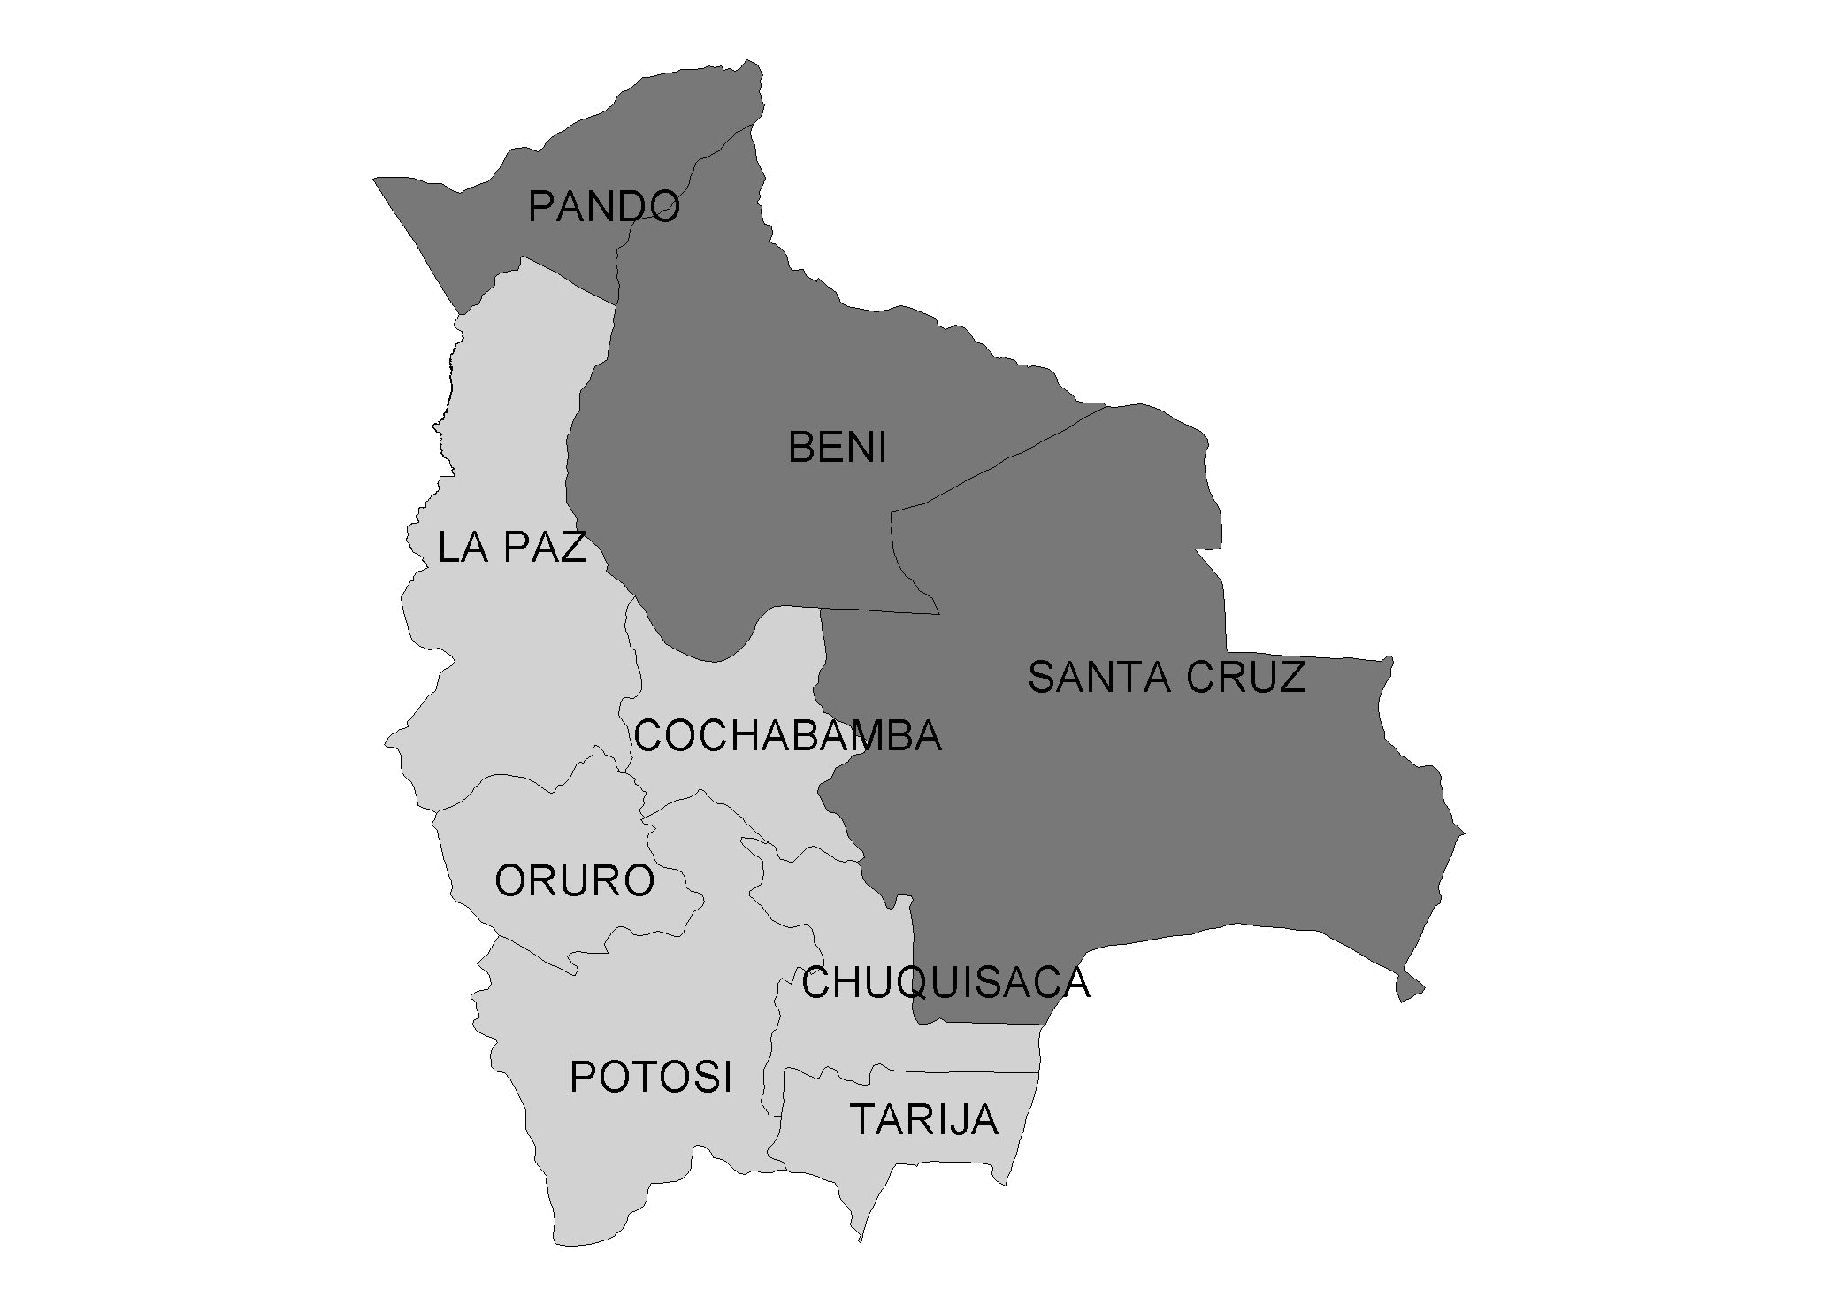
2001: 1500 cosechados

1997: Cosecha experimental
1999: 30000 cosechados
2001: 40000 cosechados
2002: 39132 cosechados
2003: 40000 cosechados
2004: 22925 cosechados

1999: 3500 autorizados (no
cosechados)
2001: 5000 cosechados
2002: 5000 cosechados
2003: 19344 cosechados
2004: 8010 cosechados

CUPO 2005

A partir del trabajo coordinado entre el VRNMA-Dirección General de Biodiversidad, las Prefecturas de los Departamentos del Beni y Santa Cruz, así como el Museo de Historia Natural Noel Kempff Mercado, y basado en estudios de campo y el asesoramiento del Grupo Nacional de Especialistas en Cocodrílidos se ha determinado llegado a determinar el cupo para la gestión 2005, el mismo que se resume a continuación:

RESUMEN CUPO 2005

TABLA RESUMEN CUPO-2005
TIPNIS | 524
BENI otros | 33.226
TOTAL BENI | 33.750
SAN MATIAS | 1.928
SANTA CRUZ otros | 6.763
TOTAL SANTA CRUZ | 8.691
TOTAL NACIONAL | 42.441

CONSIDERACIONES FINALES

Es importante señalar que en la actualidad se trabaja en un nuevo marco normativo que regulará el aprovechamiento de la especie tomando en cuenta los nuevos emprendimientos empresariales como la exportación de carne (embutidos ) y otros derivados, así como la exportación productos acabados como zapatos carteras entre otro. Asimismo se prevé la participación de otros departamentos dentro del área de distribución de la especie, tal es el caso de los departamentos de La Paz, Pando y Cochabamba si los estudios poblacionales así lo recomienden.

